Впервые экспериментально доказана возможность использования ПЗС-камеры на ВЭПП-2000 для измерения поперечного профиля пучка в однопролетном режиме
Институт ядерной физики им. Г. И. Будкера СО РАН
Авторы: Шерстюк С. П., Переведенцев Е. А., Сенченко А. И., Тимошенко М. В., Шварц Д. Б.
В 2022 г. коллективом авторов была выполнена работа по оценке мощности оптической области СИ пучка в коллайдере ВЭПП-2000 для использования ПЗС-камер, которые сейчас используются для наблюдения поперечного профиля циркулирующего пучка, в режиме однократного прохождения пучка через точку наблюдения (однопролетный режим), который достигался путем отключения элементов ВЭПП-2000, следующих в кольце после точки наблюдения по ходу движения пучка. Тем самым часть кольца становится хорошо детерминированным продолжением канала инжекции.
ПЗС-камера обладает высокой помехоустойчивостью, чувствительностью и разрешающей способностью и потенциально может стать хорошим дополнением к датчикам канала, что позволит изучать оптику канала и процесс инжекции.
Впервые экспериментально было показано, что чувствительности камеры достаточно для обеспечения таких измерений. СИ пучка в однопролетном режиме при инжекции интенсивного пучка (ток пучка на уровне рабочих величин ~50 мА) дает сигнал на уровне 15% от максимума при наибольшей чувствительности камеры.
мм
мм  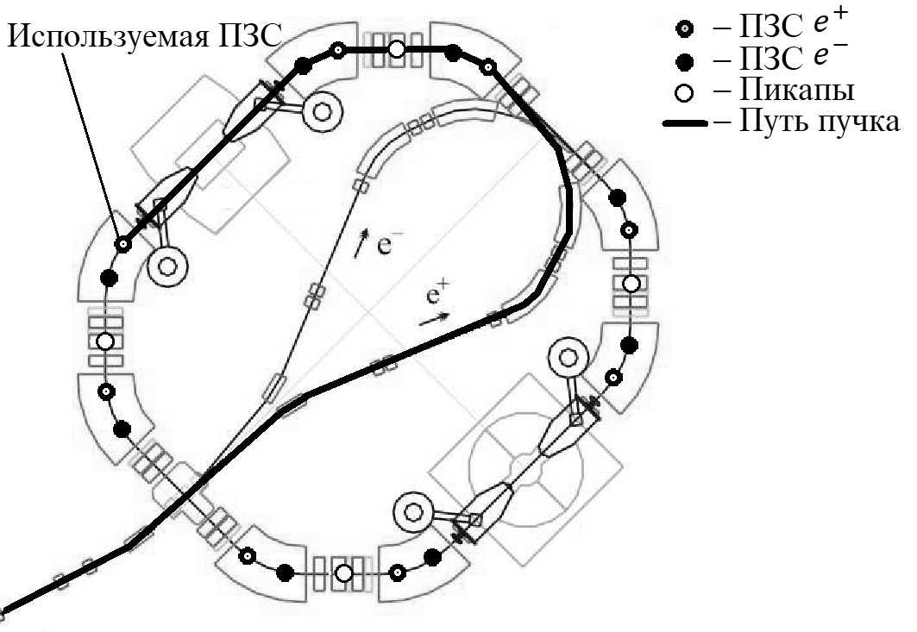  а) | б)

Рисунок 1. а) Схема движения пучка; б) Сегмент изображения с ПЗС-камеры при инжекции с линией уровня аппроксимации двумерной функцией Гаусса.
Примечательным в данной работе является выявление универсальности ПЗС-камеры. Её можно использовать как для наблюдения поперечного профиля пучка в интегрирующем многооборотном режиме (циркулирующий пучок), так и для однопролетной регистрации. ПЗС-камера является недорогой и компактной системой диагностики относительно специализированных быстрозатворных аналогов.
Статья по материалам работы готовится к публикации в журнале «Приборы и техника эксперимента», включенным в перечень ВАК.
ПФНИ 1.3.3.5. Физика ускорителей заряженных частиц, включая синхротроны, лазеры на свободных электронах, источники нейтронов, а также другие источники элементарных частиц, атомных ядер, синхротронного и рентгеновского излучения. Грант РФФИ 20-32-90217.

